**OneNET平台OTA升级用户使用说明**

Version: 1.0

中移物联网有限公司开放平台部

2019年3月

**目 录**

第一章 概述 3

1 目的 3

2 范围及适用对象 3

第二章 功能操作说明 3

1功能概述 3

2升级流程 5

3群组管理 5

4 FOTA升级 8

4.1操作界面 8

4.2固件管理 9

4.3 升级任务管理 13

5 SOTA升级 19

5.1操作界面 19

5.2 软件管理 19

5.3 升级任务管理 24

# 第一章 概述

## 目的

OneNET平台（以下简称：平台）实现OTA功能，主要是为了满足用户对模组、MCU的固件版本进行远程升级，让集成了模组或含MCU的终端设备在现网运行过程中能够实现版本的更新迭代和管理功能。

## 范围及适用对象

本文档适用于使用OneNET平台进行OTA功能的模组、MCU操作的相关人员。

# 第二章 功能操作说明

## 1 功能概述

现阶段OneNET平台已经实现了对平台设备接入以及操作功能，包括对设备的读取、写入、执行和资源列表的获取等。因为远程升级和设备管理关联度比较大，所以OTA升级的功能入口位于“开发者中心-设备管理-OTA升级”下，如图1所示。

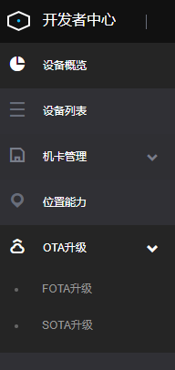

图1 操作菜单“OTA升级”

OTA升级模块提供了对平台接入设备的固件管理、升级任务管理、升级统计等功能，实现了设备群组的创建与升级维护一体化、集成化管理。

OTA升级分为FOTA升级和SOTA升级两部分；FOTA升级是针对模组固件版本的升级，SOTA升级是针对MCU固件版本的升级。

## 2升级流程

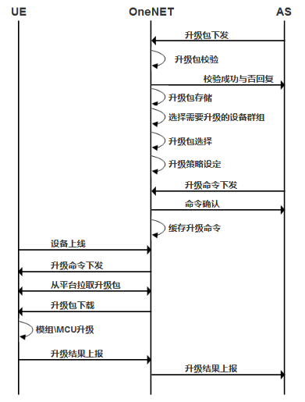

## 3群组管理

平台是以群组为单位来进行操作管理，入口为“开发者中心-产品开发-群组管理”。每个群组采用分组模块化管理，在同一模块内实现对群组的新建、编辑、删除，群组内设备列表的维护，具体内容如图2所示。

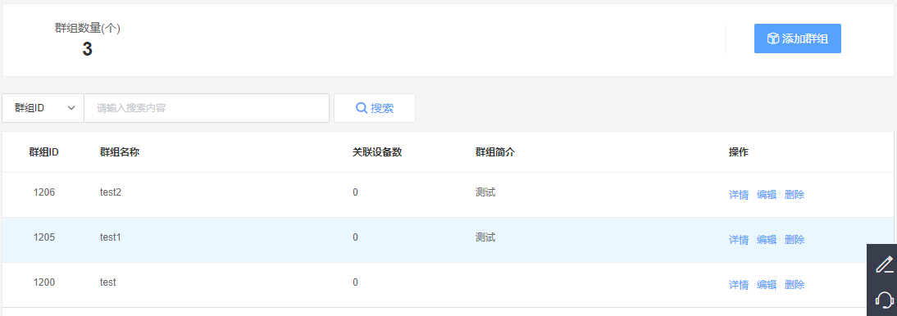

图2 群组模块信息

通过点击“详情”入口查看群组详情和关联设备，具体如图3所示。

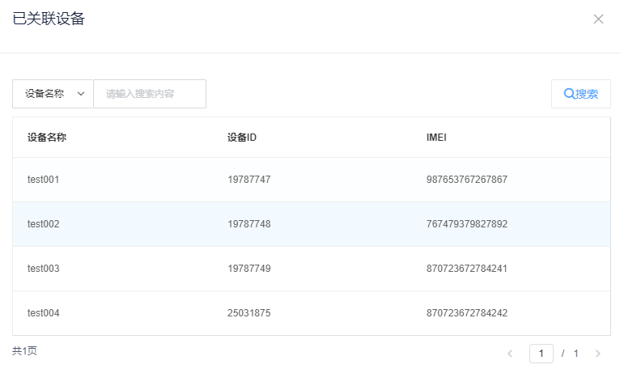

图3 群组设备列表页面

|  |  |
| --- | --- |
| **列表名词** | **解释** |
| 设备ID | 该设备的唯一性编码 |
| 设备名称 | 该设备的用户自定义名称 |
| IMEI | 该设备的国际移动设备识别码，仅NB设备 |

表1 群组设备列表参数说明

1. 点击“编辑”按钮，如图4所示。可关联设备，勾选后点击提交修改按钮关联成功。

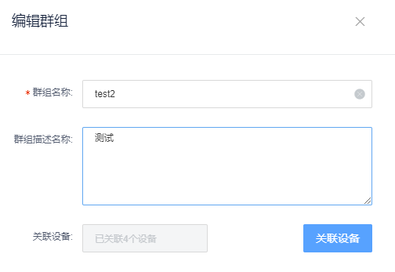

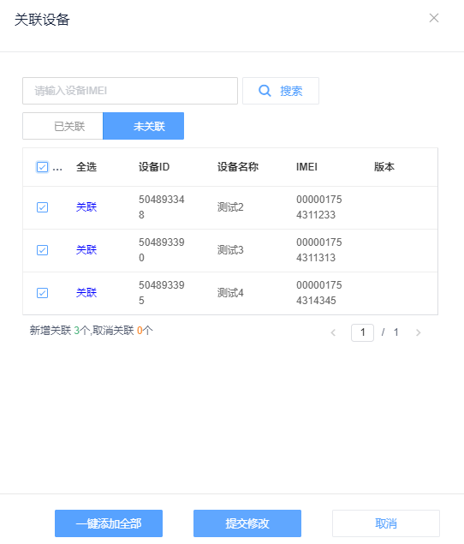

图4 “选择设备”弹窗

b） 在已关联列表中勾选，则可移除已关联设备，如图5所示。

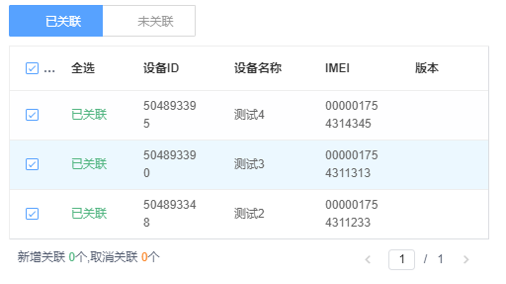

图5 “移除设备”系统提示弹窗

## 4 FOTA升级

### 4.1操作界面

OTA-FOTA升级功能主界面采用上下分体模块化布局，上方为FOTA升级功能的简要说明，下方为展示区域，如图6所示。

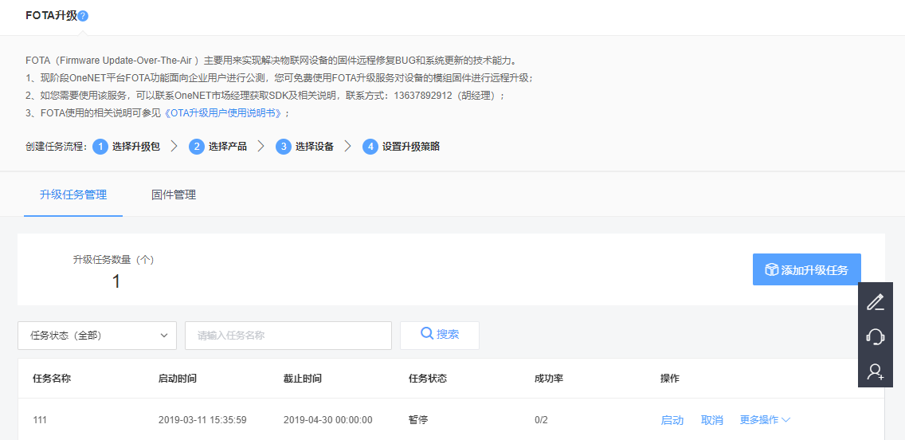

图6 FOTA升级主界面

### 4.2固件管理

固件管理界面主要展示固件版本信息，页面如图7所示。

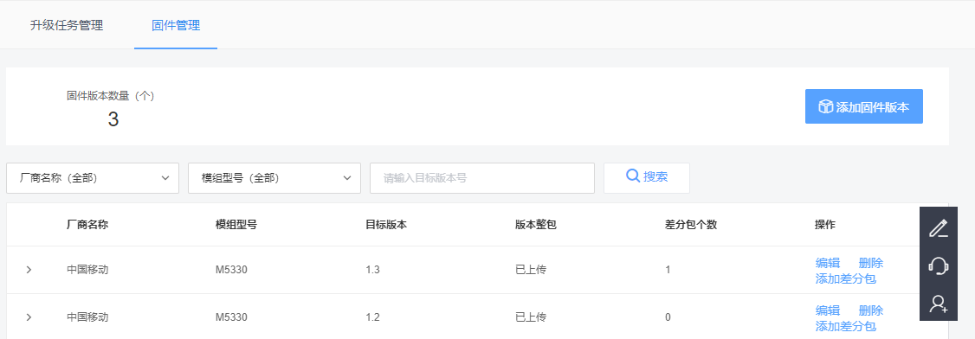

图7 固件管理界面

|  |  |
| --- | --- |
| **列表名词** | **解释** |
| 厂商名称 | 当前模组的厂商名称 |
| 模组型号 | 当前模组的型号 |
| 目标版本 | 该固件升级目标版本的版本号 |
| 版本整包 | 该版本的整包是否上传 |
| 升级包个数 | 该固件下升级包的个数 |
| （操作） | 完成对该固件的编辑、删除、升级包管理操作 |

表2 固件列表参数说明

a） 点击列表上方的“添加固件版本”按钮，跳转到“添加固件版本”页面，如图8所示。需要选择厂商名称、模组型号、目标版本等信息，可上传完整包。

在进行差分升级的时候需要对比两个不同版本进行增量升级，所以创建固件时应创建两次，即创建当前版本与目标版本的固件。

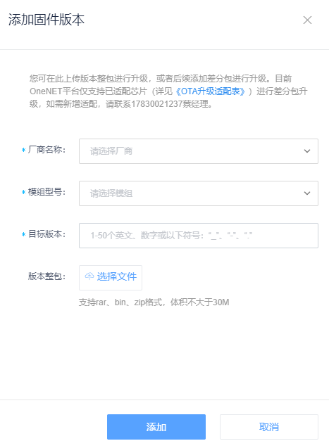

图8 新增固件版本页面

1. 点击列表操作栏的“编辑”按钮，可重新上传固件包整包，如图9所示。

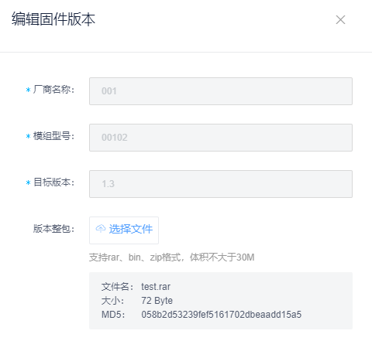

图9 编辑固件版本

c） 点击列表操作栏的“删除”按钮，可删除该固件版本，如图10所示。

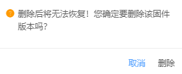

图10 “删除固件版本”系统提示弹窗

d） 点击列表操作栏的“>”按钮，可进入升级包管理界面，对该固件升级包进行信息维护，如图11所示。

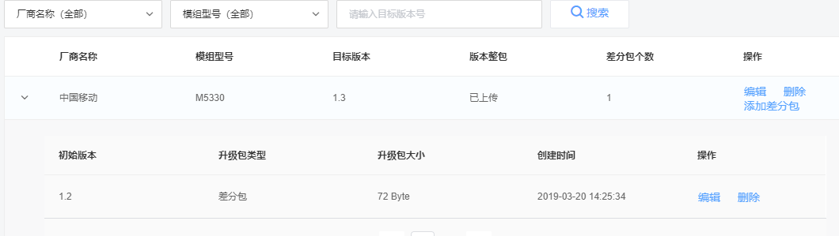

图11升级包管理界面

|  |  |
| --- | --- |
| **列表名词** | **解释** |
| 初始版本 | 升级前的原始固件版本号 |
| 升级包类型 | 升级包的类型，分为差分包与整包 |
| 升级包大小 | 升级包的容量大小 |
| 创建时间 | 创建并上传升级包的时间 |
| （操作） | 完成对该升级包的编辑、删除操作 |

表3 升级包列表参数说明

其中，点击“添加差分包”按钮，可进入新增升级包页面，如图12所示。

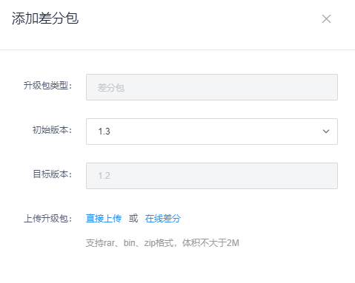

图12 新增升级包页面

初始版本：由于同型号模组的版本号各不相同，当前版本的选择项数据来源于创建固件时创建的版本号。例如，在新增固件时，版本填写了2.0，在这里的当前版本里面才能选择2.0，否则无法选择当前版本为2.0，从操作方式上来说，必须满足在固件列表里面有版本号为2.0的数据记录才能在”升级包管理—>新增差分包”的当前版本下拉框中选择到当前版本2.0的选项。

在线差分：点击在线差分即可对初始版本和目标版本的升级包进行在线差分生成差分包，若固件版本中未上传整包，则需要在此处上传，如图13所示

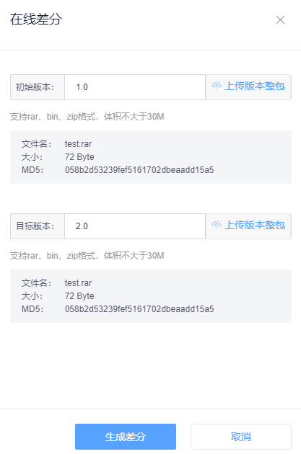

图13 在线差分

在升级包信息选择完毕并进行确认后即可返回升级包管理信息列表界面，在列表上可编辑、删除升级包，如图14、图15所示。

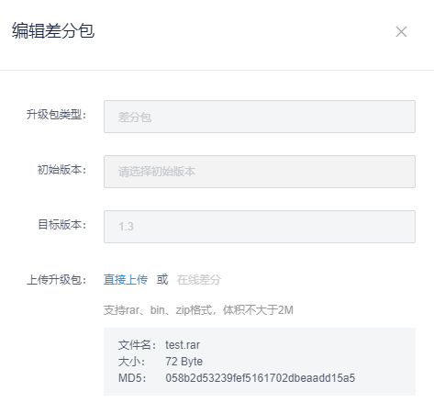

图14 编辑升级包页面

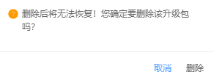

图15 “删除升级包”系统提示弹窗

### 4.3 升级任务管理

升级任务管理是展示每一个升级任务的当前升级进程及进度的页面，如图16所示。

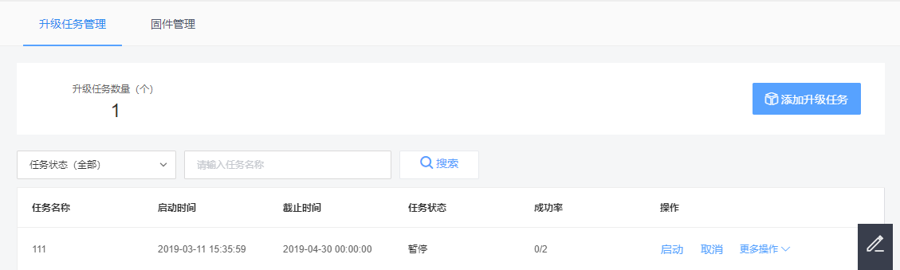

图16 升级任务管理界面

|  |  |
| --- | --- |
| **列表名词** | **解释** |
| 任务名称 | 该升级任务用户自定义的名称 |
| 启动时间 | 升级任务自动执行的开始时间，“--”表示启动立即执行 |
| 截止时间 | 升级任务失效的时间 |
| 任务状态 | 任务状态共五种：“未开始、升级中、暂停、停止、完成” |
| 成功率 | “升级成功设备数/该任务的总设备数”，  成功的定义是“升级包下载”和“固件升级”两个步骤全部完成 |
| （操作） | 对该升级任务的相关处理功能，具体详见后续操作说明 |

表4 升级任务管理列表参数说明

其中，对五种任务状态的解读具体如下：

未开始——任务还未执行，此时不可手动取消任务；

升级中——任务正在开展中，此时不可编辑、删除任务，也不能信息导出；

暂停——任务被暂停执行，此时不可编辑、删除任务，但可以重新启动任务；

停止——任务被取消执行，此时任务已失效，不可重新启动、取消和编辑；

完成——任务已完成，即所有设备均已完成“升级包下载”和“固件升级”两个步骤，此时任务已完成它的使命，不可再次被启动取消和编辑。

a）点击列表上方的“添加升级任务”按钮，进入创建升级任务页面，如图17所示。

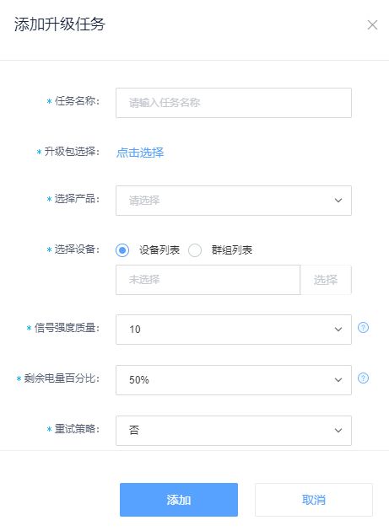

图17 创建升级任务页面

当点击选择升级包时，弹出“选择升级包”弹窗，如图18所示。

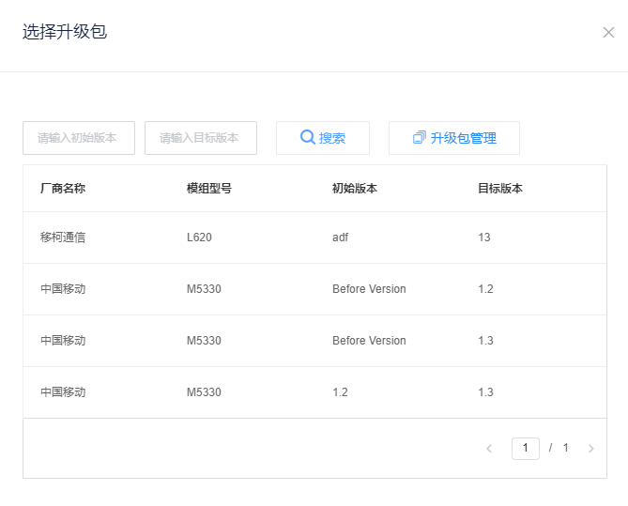

图18 “选择升级包”弹窗

当点击选择设备或群组时，弹出弹窗，如图19所示

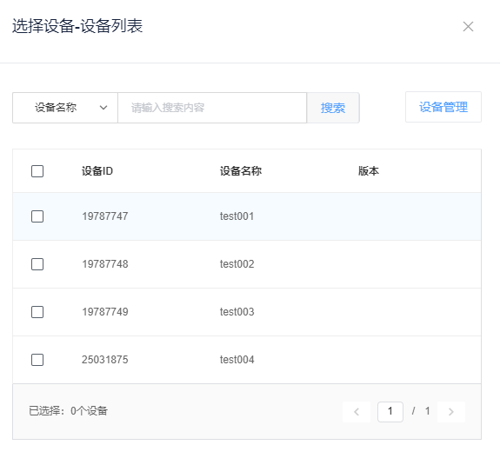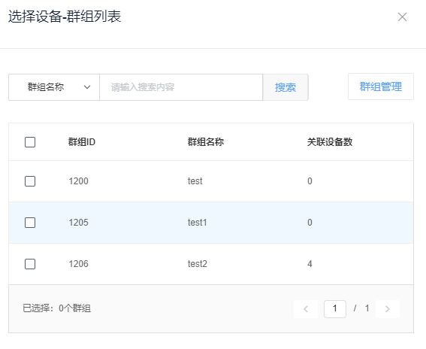

图19 “选择升级包”弹窗

当信号强度质量低于设定值、剩余电量低于设定值时，平台会自动暂停对该区域下设备的升级任务。

设置好升级任务的所有内容并点击“确定”按钮后即创建任务完毕，点击“启动”按钮可开始升级。同一设备可存在于多个任务当中，但只能启动一个任务，若设备已存在于一个正在执行的任务中，启动另外包含次设备的任务，此设备则会升级失败。

b）点击列表操作栏的“编辑”按钮，进入编辑升级任务页面，如图20所示。当且仅当任务状态处于“未开始”时，才可以进行编辑操作，此时所有内容均可重新设置。

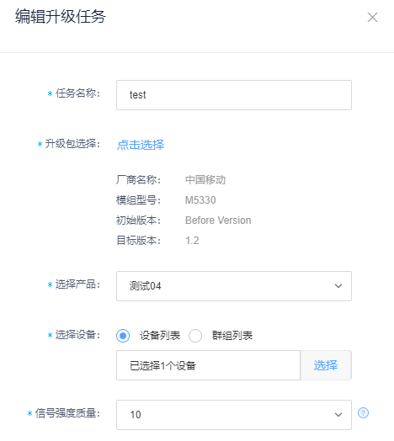

图20 编辑升级任务页面

1. 点击列表操作栏的“删除”按钮，出现删除，如图21所示。当任务状态处于“未开始”、“停止”和“完成”时，可以进行删除操作。

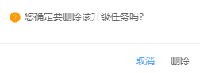

图21 “删除升级任务”系统提示弹窗

1. 点击列表操作栏的“启动/暂停”按钮（可操作时），可切换任务状态：

当任务状态处于“升级中”时，可点击“暂停”按钮，此时所有平台侧的任务操作指令暂停（已处于“升级包下载”阶段的设备会继续完成下载步骤，但不会进入升级步骤；已处于“固件升级”阶段的设备会继续完成升级步骤），按钮切换为“启动”，任务状态切换为“暂停”；

当任务状态处于“暂停”时，可点击“启动”按钮，此时继续上一次的操作指令进行下发，按钮切换为“暂停”，任务状态切换为“升级中”；

e）点击列表操作栏的“取消”按钮，出现确认取消的“系统提示”弹窗，如图25所示。点击“确定”按钮，任务被取消，所有操作指令全部丢弃（已处于“升级包下载”阶段的设备会继续完成下载步骤，但不会进入升级步骤；已处于“固件升级”阶段的设备会继续完成升级步骤）。当任务状态处于“升级中”和“暂停”时，可以进行取消操作。

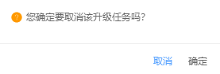

图22 “取消升级任务”系统提示弹窗

f）点击列表操作栏的“详情”按钮，进入升级任务详情页面，主要用于详细展示该任务的详情和该任务下所有设备的详细升级信息，如图23所示。

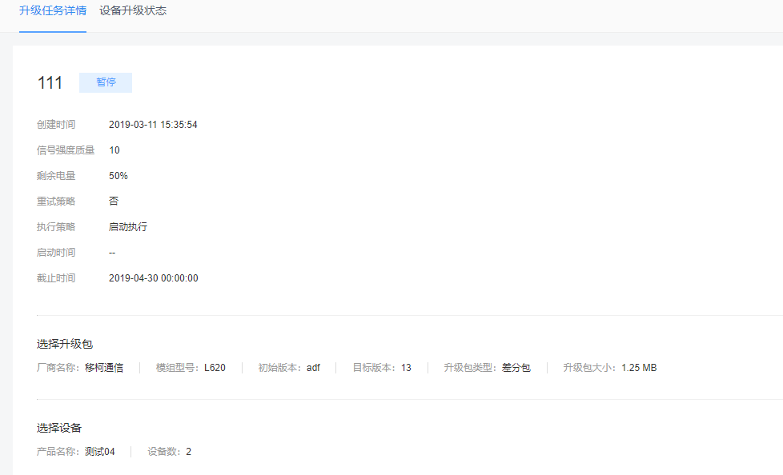

图23 升级任务详情

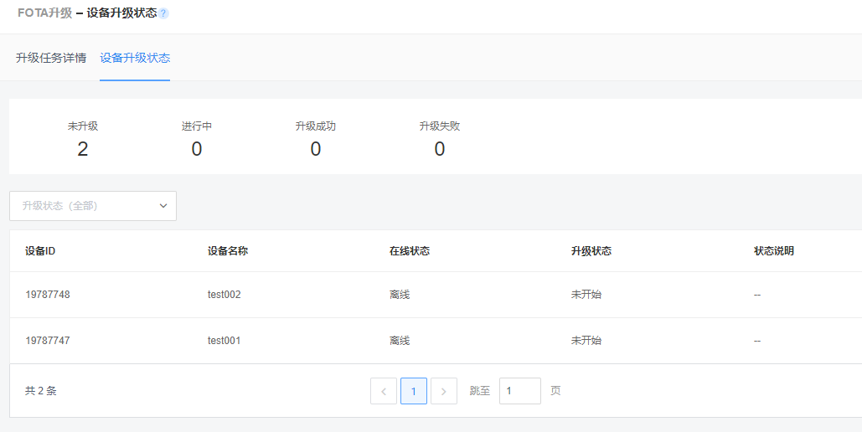

图24设备升级状态

## 5 SOTA升级

### 5.1操作界面

OTA-SOTA升级功能主界面采用上下分体模块化布局，上方为SOTA升级功能的简要说明，下方为展示区域，如图25所示。

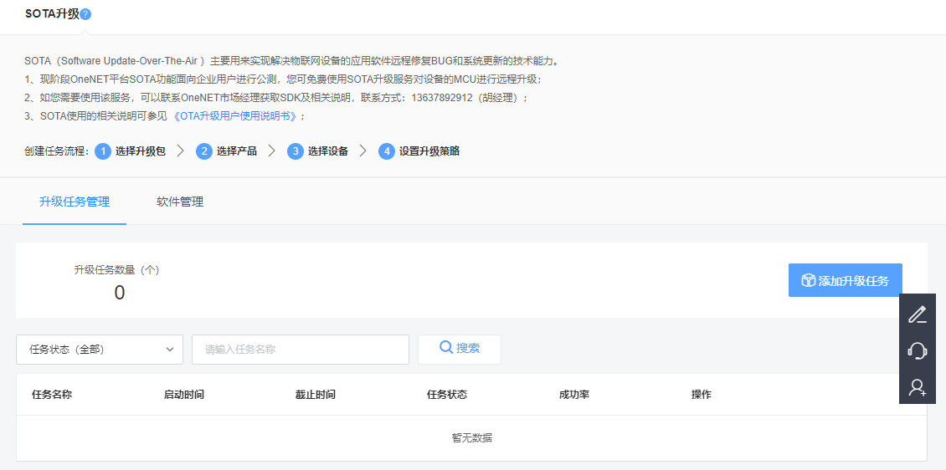

图25 SOTA升级界面

### 5.2 软件管理

固件管理界面主要展示固件版本信息，页面如图26所示。

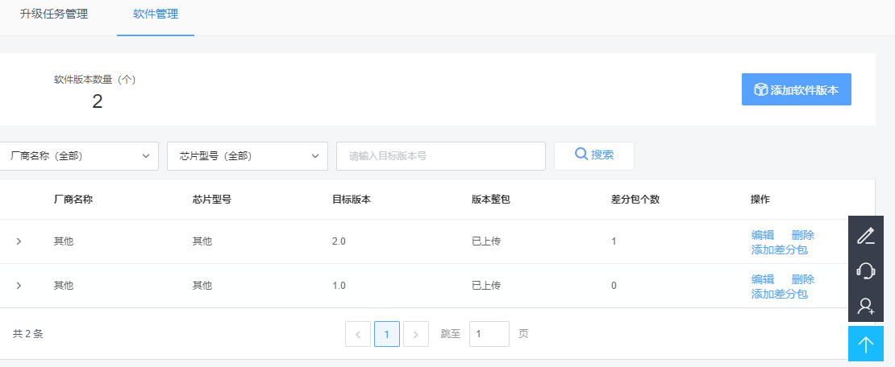

图26 固件管理

|  |  |
| --- | --- |
| **列表名词** | **解释** |
| 厂商名称 | 当前MCU的厂商名称 |
| 芯片型号 | 当前MCU的型号 |
| 目标版本 | 该固件升级目标版本的版本号 |
| 版本整包 | 该版本的整包是否上传 |
| 升级包个数 | 该固件下升级包的个数 |
| （操作） | 完成对该固件的编辑、删除、升级包管理操作 |

表5 固件列表参数说明

a） 点击列表上方的“添加软件版本”按钮，跳转到“添加软件版本”页面，如图27所示。需要选择厂商名称、芯片型号、目标版本等信息，可上传完整包。

在进行差分升级的时候需要对比两个不同版本进行增量升级，所以创建软件时应创建两次，即创建当前版本与目标版本的固件。

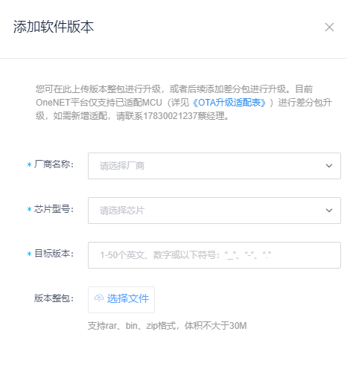

图27 新增软件版本页面

1. 点击列表操作栏的“编辑”按钮，可重新上传固件包整包，如图28所示。

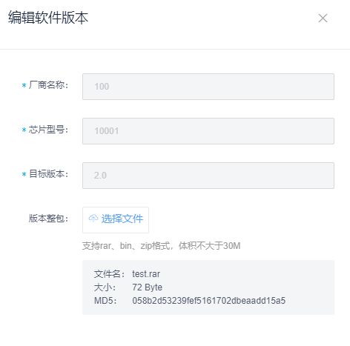

图28 编辑软件版本

c） 点击列表操作栏的“删除”按钮，可删除该固件版本，如图29所示。

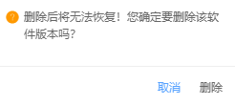

图29 “删除固件版本”系统提示弹窗

d） 点击列表操作栏的“>”按钮，可进入升级包管理界面，对该软件升级包进行信息维护，如图30所示。

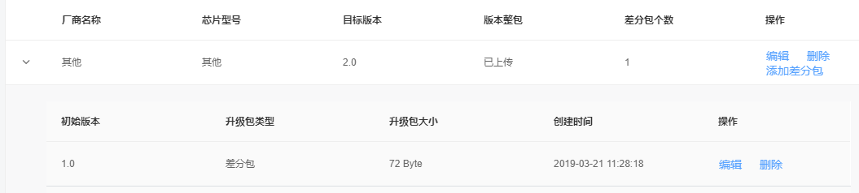

图30 升级包管理界面

|  |  |
| --- | --- |
| **列表名词** | **解释** |
| 初始版本 | 升级前的原始固件版本号 |
| 升级包类型 | 升级包的类型，分为差分包与整包 |
| 升级包大小 | 升级包的容量大小 |
| 创建时间 | 创建并上传升级包的时间 |
| （操作） | 完成对该升级包的编辑、删除操作 |

表6 升级包列表参数说明

其中，点击“添加差分包”按钮，可进入新增升级包页面，如图31所示。

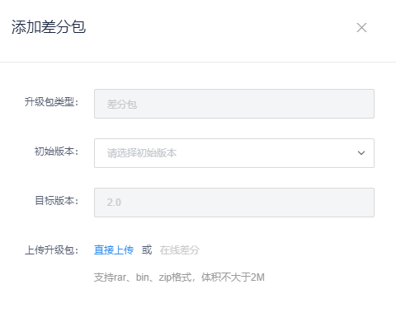

图31 新增升级包页面

初始版本：由于同型号模组的版本号各不相同，当前版本的选择项数据来源于创建固件时创建的版本号。例如，在新增固件时，版本填写了2.0，在这里的当前版本里面才能选择2.0，否则无法选择当前版本为2.0，从操作方式上来说，必须满足在固件列表里面有版本号为2.0的数据记录才能在”升级包管理—>新增差分包”的当前版本下拉框中选择到当前版本2.0的选项。

在线差分：点击在线差分即可对初始版本和目标版本的升级包进行在线差分生成差分包，若固件版本中未上传整包，则需要在此处上传，如图32所示



图32 升级任务详情

在升级包信息选择完毕并进行确认后即可返回升级包管理信息列表界面，在列表上可编辑、删除升级包，如图33、图34所示。



图33 编辑升级包页面



图34 “删除升级包”系统提示弹窗

### 5.3 升级任务管理

升级任务管理是展示每一个升级任务的当前升级进程及进度的页面，如图35所示。



图35 升级任务管理界面

|  |  |
| --- | --- |
| **列表名词** | **解释** |
| 任务名称 | 该升级任务用户自定义的名称 |
| 启动时间 | 升级任务自动执行的开始时间，“--”表示启动立即执行 |
| 截止时间 | 升级任务失效的时间 |
| 任务状态 | 任务状态共五种：“未开始、升级中、暂停、停止、完成” |
| 成功率 | “升级成功设备数/该任务的总设备数”，  成功的定义是“升级包下载”和“固件升级”两个步骤全部完成 |
| （操作） | 对该升级任务的相关处理功能，具体详见后续操作说明 |

表7 升级任务管理列表参数说明

其中，对五种任务状态的解读具体如下：

未开始——任务还未执行，此时不可手动取消任务；

升级中——任务正在开展中，此时不可编辑、删除任务，也不能信息导出；

暂停——任务被暂停执行，此时不可编辑、删除任务，但可以重新启动任务；

停止——任务被取消执行，此时任务已失效，不可重新启动、取消和编辑；

完成——任务已完成，即所有设备均已完成“升级包下载”和“固件升级”两个步骤，此时任务已完成它的使命，不可再次被启动取消和编辑。

a）点击列表上方的“添加升级任务”按钮，进入创建升级任务页面，如图36所示。



图36 创建升级任务页面

当点击选择升级包时，弹出“选择升级包”弹窗，如图37所示。

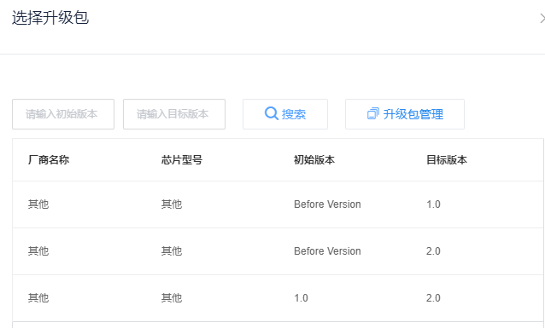

图37 “选择升级包”弹窗

当点击选择设备或群组时，弹出弹窗，如图38所示



图38 “选择升级包”弹窗

当信号强度质量低于设定值、剩余电量低于设定值时，平台会自动暂停对该区域下设备的升级任务。

设置好升级任务的所有内容并点击“确定”按钮后即创建任务完毕，点击“启动”按钮可开始升级。同一设备可存在于多个任务当中，但只能启动一个任务，若设备已存在于一个正在执行的任务中，启动另外包含次设备的任务，此设备则会升级失败。

b）点击列表操作栏的“编辑”按钮，进入编辑升级任务页面，如图39所示。当且仅当任务状态处于“未开始”时，才可以进行编辑操作，此时所有内容均可重新设置。



图39 编辑升级任务页面

1. 点击列表操作栏的“删除”按钮，出现删除，如图40所示。当任务状态处于“未开始”、“停止”和“完成”时，可以进行删除操作。



图40“删除升级任务”系统提示弹窗

1. 点击列表操作栏的“启动/暂停”按钮（可操作时），可切换任务状态：

当任务状态处于“升级中”时，可点击“暂停”按钮，此时所有平台侧的任务操作指令暂停（已处于“升级包下载”阶段的设备会继续完成下载步骤，但不会进入升级步骤；已处于“固件升级”阶段的设备会继续完成升级步骤），按钮切换为“启动”，任务状态切换为“暂停”；

当任务状态处于“暂停”时，可点击“启动”按钮，此时继续上一次的操作指令进行下发，按钮切换为“暂停”，任务状态切换为“升级中”；

e）点击列表操作栏的“取消”按钮，出现确认取消的“系统提示”弹窗，如图41所示。点击“确定”按钮，任务被取消，所有操作指令全部丢弃（已处于“升级包下载”阶段的设备会继续完成下载步骤，但不会进入升级步骤；已处于“固件升级”阶段的设备会继续完成升级步骤）。当任务状态处于“升级中”和“暂停”时，可以进行取消操作。



图41 “取消升级任务”系统提示弹窗

f）点击列表操作栏的“详情”按钮，进入升级任务详情页面，主要用于详细展示该任务的详情和该任务下所有设备的详细升级信息，如图42所示。



图42 升级任务详情



图43 设备升级状态